**Protótipo de Telas TG**Carlos Roberto de A. C. Barbosa  
Danilo Lisboa C. da Rocha

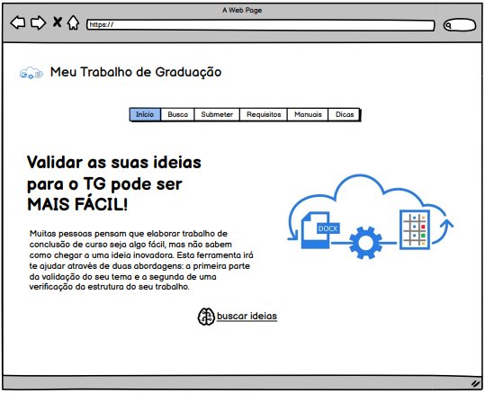

Tela 1 – Página inicial do site

Ao abrir o site, na tela inicial, o aluno irá encontrar uma breve explicação do processo feito pelo site. Além das opções do menu, o aluno pode acessar o buscador de ideias através do link logo abaixo na página

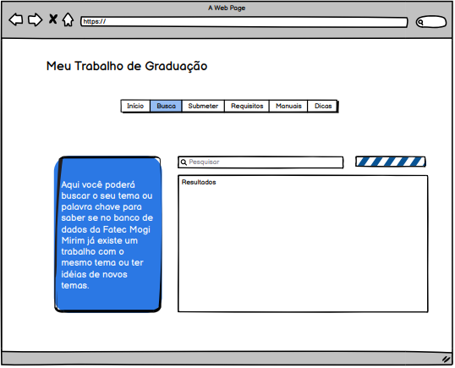

Tela 2 – Area de busca

Nesta tela o aluno pode ter 2 formas de busca, sedo: a primeira delas ele poderá digitar o tema do seu trabalho para realizar uma busca no banco de dados da Fatec para saber se o seu tema já existe, e segunda forma, é buscar pela palavra-chave do trabalho e buscar outros trabalhos relacionados aquela busca, os resultados encontrados serão exibidos na tela.

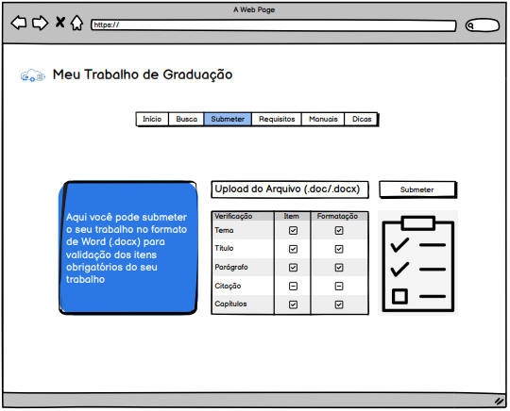

Tela 3 – Area de submissão de arquivos

Nesta tela o aluno poderá enviar o seu trabalho para checagem dos itens obrigatórios bem como a formatação deles, onde o sistema irá verificar itens como: tema, títulos, parágrafos, citações, capítulos entre outros, além de verificar o tipo e o tamanho das fontes utilizadas.

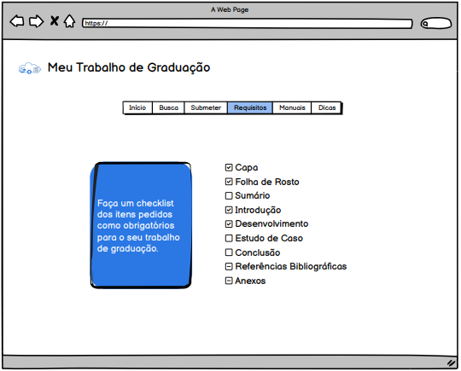

Tela 4 – Area de checklist

Nesta tela o aluno poderá checar e verificar os itens obrigatórios exigidos pela Fatec e marcar os itens já concluídos para saber quais itens ainda estão faltando para a entrega final do seu trabalho de conclusão de curso.

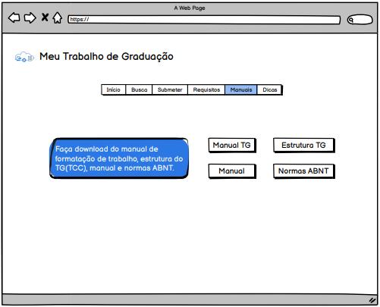

Tela 5 – Area de download

Nesta área, o aluno poderá fazer o download de manuais e templates para serem usados como base para seu trabalho, já contendo elementos obrigatórios bem como os estilos para cada item, como: título, parágrafo, citação, referências etc.

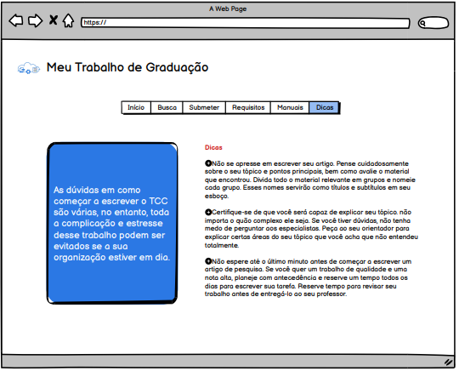

Tela 6 – Area de dicas

Nesta tela, o aluno poderá encontrar dicas de como escrever seu TG(TCC), mostrando oque se deve falar em cada tópico e de que forma devem ser escritos.